江海区工商联及多家商（协）会和民营企业获市工商联通报表扬

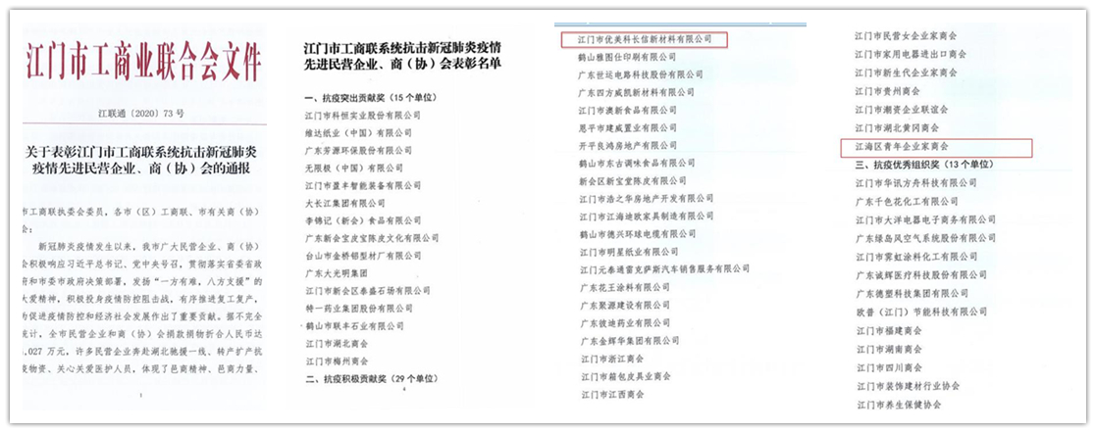
近日，江门市工商联先后通报表扬两批抗击新冠肺炎疫情先进工商联、民营企业和商（协）会，我区多家商（协）会和企业获得表彰。其中，江海区工商联（总商会）被授予“抗疫优秀组织奖”。另外，江门市优美科长信新材料有限公司、江门市今朝日用品有限公司、广东奇德新材料股份有限公司、江海区青年企业家商会被授予“抗疫积极贡献奖”，江门市裕景食品有限公司、江门市江艺实业有限公司、江门市照明电器行业协会、外海商会、江门国家高新区光电行业协会被授予“抗疫优秀组织奖”。
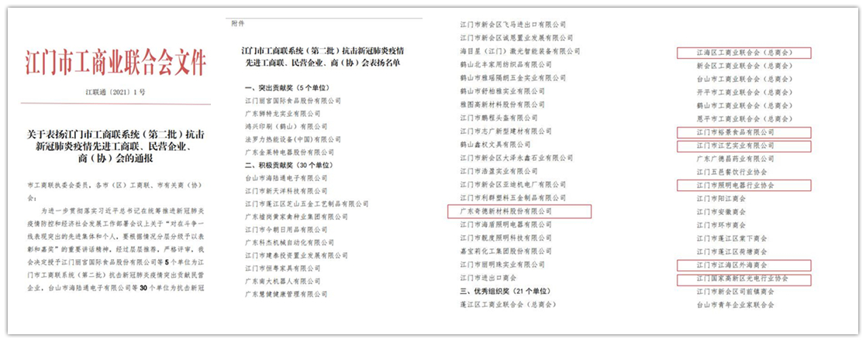
在疫情期间，我区商（协）会和民营企业积极响应各级党委政府的号召，主动配合做好疫情防控工作，奉献大爱支持抗疫行动。据不完全统计，区工商联会员企业及企业家、属下行业协会累计向各级机构捐款捐物超过300万元，为打赢疫情防控阻击战提供充足的物资保障，展现了我区民营企业和企业家强烈的社会责任感和担当精神。
过去一年里，区工商联坚持“两个健康”主题，充分发挥桥梁纽带作用，带领我区广大民营企业积极投身疫情防抗阻击战，有序推进复工复产，扎实做好“六稳”、“六保”工作，充分彰显非公有制经济的重要力量。接下来，区工商联将在区委区政府的领导和市工商联的指导下，以企业服务为着力点，继续大力开展暖企行动，深入细致做好服务企业工作，引导和支持民营企业抓住新时代新机遇，立足江门发展壮大，为实现我区经济高质量发展贡献更多力量。

